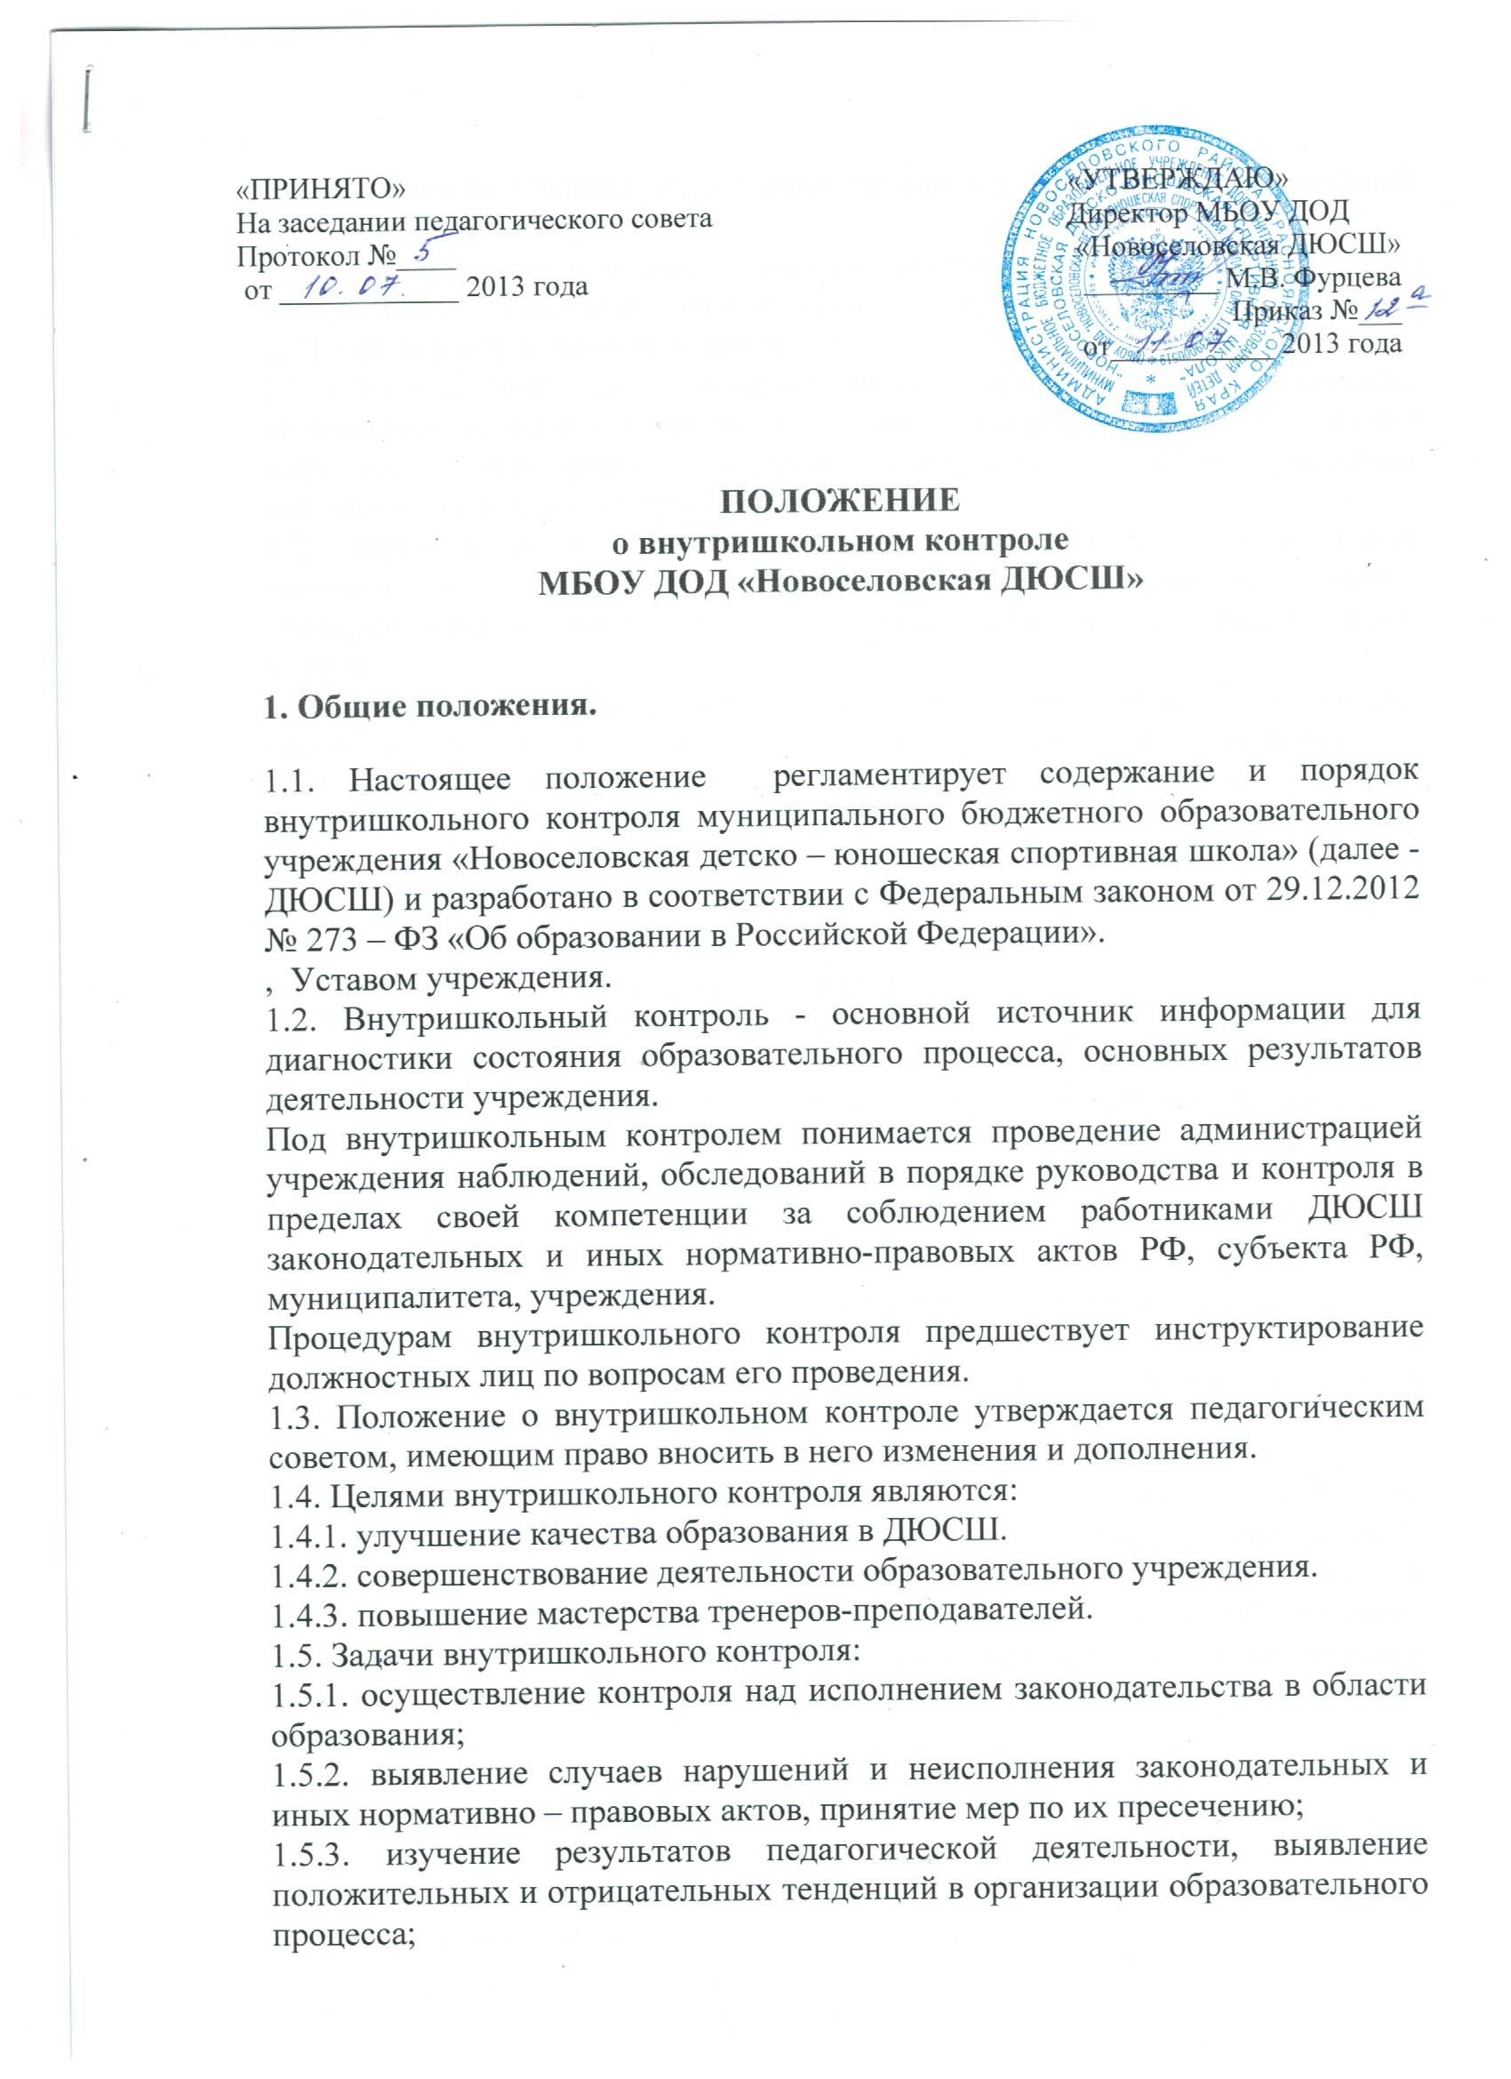 1.5.4. анализ результатов выполнения приказов и реализации распоряжений по учреждению;
1.5.5. оказание методической помощи педагогическим работникам в процессе контроля для оптимизации образовательного процесса.
2. Правила внутришкольного контроля.
2.1. Должностное лицо, осуществляющее внутришкольный контроль, назначается приказом директора на период проведения внутришкольного контроля, процедурам которого предшествует инструктирование должностных лиц по его проведению.
2.2. Директор издаёт приказ по учреждению о проведении плановых проверок (внутришкольном контроле), о сроках и теме предстоящей проверки, устанавливает срок предоставления итоговых материалов, план-задание.
2.3. План-задание определяет вопросы конкретной проверки и должно обеспечивать достаточную информированность по следующим вопросам:
2.3.1. соответствие проводимых учебно-тренировочных занятий утверждённому расписанию;
2.3.2. наполняемость учебных групп в соответствии с комплектованием;
2.3.3. выполнение на учебно-тренировочном занятии, соревнованиях санитарно-гигиенических требований;
2.3.4. выполнение программного материала;
2.3.5. теоретическая подготовка обучающихся согласно годовому плану в учебной группе;
2.3.6. наличие учебного планирования и состояние рабочей документации;
2.3.7. проведение контрольно-преводного тестирования;
2.3.8. проведение тренером воспитательной работы в группе.
2.4. Внутришкольный контроль результатов деятельности работников осуществляется по вопросам:
2.4.1. соблюдение законодательства РФ в области образования;
2.4.2. реализация утверждённых образовательных программ;
2.4.3. соблюдение Устава, правил внутреннего трудового распорядка и иных локальных актов школы;
2.4.4. выполнение образовательной программы в полном объёме.
2.5. Внутришкольный контроль может осуществляться в виде плановых или оперативных проверок, мониторинга, проведения административных работ.
Внутришкольный контроль в виде плановых проверок осуществляется в соответствии с утверждённым планом-графиком, который обеспечивает периодичность и исключает нерациональное дублирование в организации проверок. Он доводится до членов педагогического коллектива в начале учебного года.
Внутришкольный контроль в виде оперативных проверок осуществляется с целью установления фактов и проверки сведений о нарушениях, указанных в обращениях обучающихся и их родителей или других граждан, организаций, урегулирования конфликтных ситуаций в отношениях между участниками образовательного процесса.
Внутришкольный контроль в виде мониторинга предусматривает сбор, системный учёт, обработку и анализ информации об организации и результатах образовательного процесса для эффективного решения задач образовательного процесса.
Внутишкольный контроль в виде административной работы осуществляется директором ДЮСШ и его заместителями с целью проверки успешности обучения в рамках текущего контроля выполнения программ.
2.6. Методы контроля над деятельностью тренера-преподавателя:
беседа, анкетирование, тестирование;
опрос;
наблюдение;
изучение документации;
результаты учебной и соревновательной деятельности обучающихся.
2.7. Основания для проведения внутришкольного контроля:
заявление педагогического работника на аттестацию;
плановый контроль;
проверка состояния дел для подготовки управленческих решений;
обращение физических и юридических лиц по поводу нарушений в области образования.
2.8. Должностные лица, проводящие проверки, имеют право запрашивать необходимую информацию, изучать документацию, относящуюся к предмету внутришкольного контроля;
при обнаружении в ходе внутришкольного контроля нарушений законодательства РФ в области образования, о них сообщается директору ДЮСШ;
при проведении планового контроля не требуется дополнительного предупреждения тренера-преподавателя, если в месячном плане указаны сроки проведения внутришкольного контроля. В экстренных случаяхдиректор и его заместители могут посещать учебные занятия без предварительного предупреждения;
при проведении оперативных проверок педагогический работник предупреждается не менее, чем за 1 день до посещения учебно-тренировочных занятий;
в экстренных случаях педагогический работник предупреждается не менее, чем за 1 день до посещения учебно-тренировочных занятий, мероприятий (экстренным случаем считается письменная жалоба на нарушение прав ребёнка, законодательства в области образования).
2.9. Результаты проверки заносятся в лист внутришкольного контроля, затем оформляются в виде аналитической справки, справки о результатах внутришкольного контроля или доклада о состоянии дел по проверяемому вопросу. Итоговый материал должен содержать констатацию фактов, выводы и, при необходимости, предложения. Информация о результатах доводится до работников учреждения в течение 7 дней с момента завершения проверки.
Педагогические работники после ознакомления с результатами внутришкольного контроля должны поставить подпись под записью проверяющего в графе «Анализ проверки» листа внутришкольного контроля.
При этом они вправе сделать запись в итоговом материале о несогласии с результатами контроля в целом или по отдельным фактом и выводам и обратиться в конфликтную комиссию профкома учреждения.
По итогам внутришкольного контроля в зависимости от его формы, целей и задач, а так же с учётом реального положения дел:
проводятся заседания методического совета, совещания при директоре;
сделанные замечания и предложения фиксируются в документации согласно номенклатуре дел ДЮСШ;
результаты внутришкольного контроля могут учитываться при проведении аттестации педагогических работников, но не являются основанием для заключения экспертной группы.
2.10. Директор ДЮСШ по результатам внутришкольного контроля принимает следующие решения:
об издании соответствующего приказа;
об обсуждении итоговых материалов внутришкольного контроля коллегиальныи органом;
о проведении повторного контроля;
о привлечении к дисциплинарной ответственности должностных лиц;
иные решения в пределах своей компетенции.
2.11. О результатах проверки сведений, изложенных в обращениях обучающихся, их родителей, а так же в обращениях и запросах других граждан и организаций, сообщает им в установленном порядке и в установленные сроки.
3. Личностно-профессиональный контроль.
3.1. Личностно-профессиональный контроль предполагает изучение, анализ педагогической деятельности отдельного педагога, тренера-преподавателя.
3.2. В ходе персонального контроля руководитель изучает:
уровень знаний современных достижений психологической, педагогической науки, профессиональное мастерство педагога;
уровень овладения педагогом современными и наиболее эффективными методами и приёмами обучения;
способы повышения профессиональной квалификации педагога.
3.3. При осуществлении персонального контроля руководитель имеет право:
знакомиться с документацией в соответствии с функциональными обязанностями, рабочими программами, тематическим планированием, методическими разработками, журналами учебно-тренировочных групп, протоколами родительских собраний, планами воспитательной работы, аналитическими материалами педагога;
изучать практическую деятельность педагога через посещение и анализ учебно-тренировочных занятий, воспитательных мероприятий, соревнований, учебно-тренировочных сборов;
проводить экспертизу педагогической деятельности;
организовывать социологические, психологические, педагогические исследования: анкетирование, тестирование обучающихся, родителей, работников учреждения;
делать выводы и принимать управленческие решения.
3.4. Проверяемый педагогический работник имеет право:
знать сроки контроля и критерии оценки его деятельности;
знать цель, содержание, виды, формы и методы контроля;
своевременно знакомиться с выводами и рекомендациями администрации;
обратиться в конфликтную комиссию учреждения или в вышестоящие органы при несогласии с результатами контроля.
3.5. По результатам персонального контроля деятельности педагога оформляется справка.
4. Документация.
4.1. Для осуществления внутришкольного контроля необходимо наличие следующей документации:
план внутришкольного контроля;
отчёт о выполнении внутришкольного контроля;
протоколы о докладах, сообщениях на заседаниях методического совета;
справки о внутришкольном контроле, по результатам проверки.
4.2. Документация хранится в учреждении в течение 3 лет.

